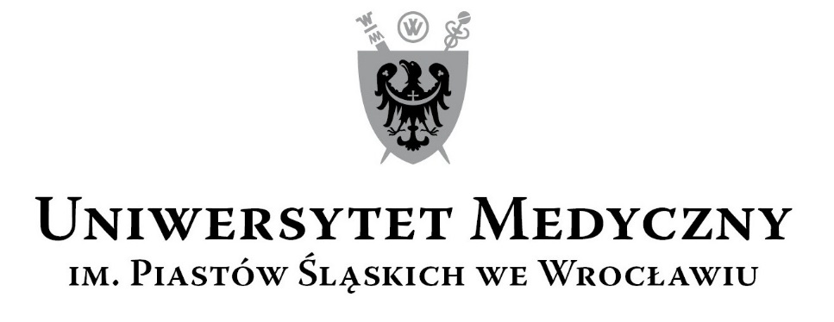
50-367 Wrocław, Wybrzeże L. Pasteura 1
Zespół ds. Zamówień Publicznych UMW
ul. K. Marcinkowskiego 2-6, 50-368 Wrocław
faks 71/784-00-45
e-mail: jerzy.chadzynski@umed.wroc.pl

UMW / AZ / PN – 110 / 18 Wrocław 25.10.2018 r.

dotyczy postępowania prowadzonego w trybie przetargu nieograniczonego na:
Wykonanie instalacji solarnej do podgrzewu wody użytkowej w budynku UMW przy ul. Mikulicza-Radeckiego 9 we Wrocławiu w ramach projektu pn. „Termomodernizacja budynków dydaktycznych Uniwersytetu Medycznego we Wrocławiu”. Projekt współfinansowany przez Unię Europejską ze środków Funduszu Spójności w ramach Programu Operacyjnego Infrastruktura i Środowisko.

Pytania i odpowiedzi
- Czy Zamawiający wyraża zgodę na zamianę konstrukcji wsporczej żelbetowej (słupki żelbetowe) na systemową konstrukcję stalową?
Ad. 1. Zamawiający wyraża zgodę na zamianę konstrukcji wsporczej z żelbetonowej na
konstrukcję stalową.

Kanclerz UMW
Mgr Iwona Janus

